 专注于工业无损检测设备 服务电话：400-118-6067

XUT350B全数字超声波探伤仪

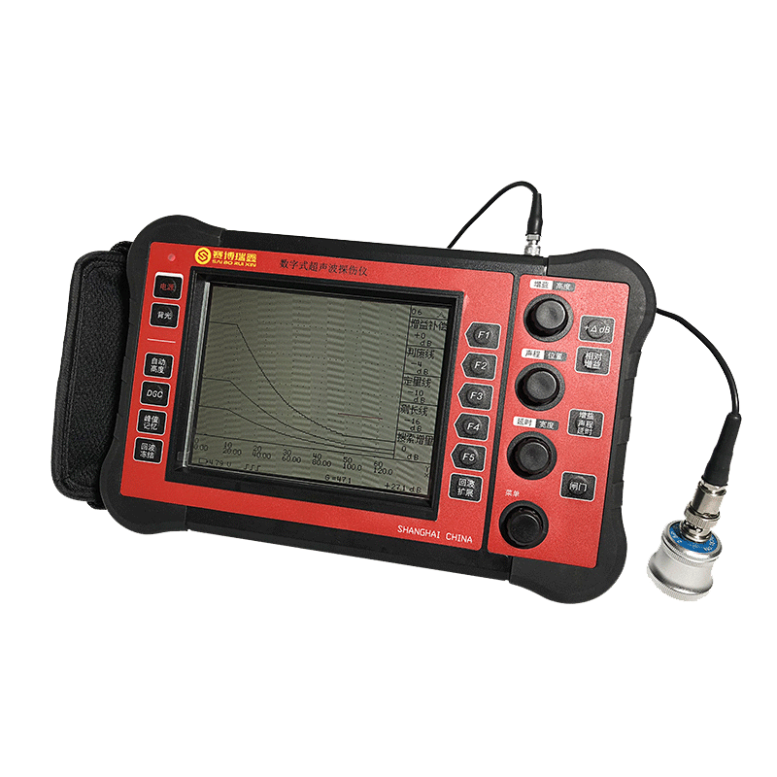
一、数字超声波探伤仪技术参数：
材料声速 1000 ~ 9999M/S
最大声程 6100mm，满刻度声程最小4mm （钢，纵波，反射式）
频率范围 0.4 ~ 10MHz / 0.7~1.4 1.8~3.5 4~6 MHz（带通）
增益范围 0 ~ 110dB （步长0.1dB，1dB）
延时范围 0 ~ 6000mm
K值范围 0.20 ~ 5.00
抑制范围 0 ~ 50%
增量 0 ~ 20dB
补偿 -20 ~ 20dB
测长线 -20 ~ 20dB
定量线 -20 ~ 20dB
判废线 -20 ~ 20dB
垂直线性 <3%< span="">
水平线性 <0.3%< span="">
发射电源电压 DC 200V
发射脉冲宽度 负脉冲方波 0.05~0.6μS 可调（步长0.01μS）
发射脉冲内阻 不大于10Ω
发射重复频率 25~ 400Hz声程<150 μS时400/200HzFAST/SLOW
150 μS <声程<300 μS时200/100HzFAST/SLOW
300 μS <声程<600 μS时100/50HZFAST/SLOW
声程>600 μS时50/25HzFAST/SLOW
探头阻尼电阻 约120Ω 固定
放大器输入 增益0dB，100% 屏幕高度时约50V峰值输入端噪声约50μV峰值（宽带） 带宽噪声约16nV√Hz峰值
数字采样 8bit 实时50MHz，等效200MHz（硬件实现）
显示方式 检波＋，检波－，全波
显示器件 东芝TFT工业彩色液晶显示屏（320x240，5.7英寸），LED背光灯
液晶屏刷新频率 50Hz
闸门 进波门、失波门，可调
动态范围 >32dB
灵敏度余量 >58dB （与探头有关）
分辩率 >26dB （与探头有关）
测厚分辨率 0.02mm （厚度小于650mm时）
电源 4节5号Ni-MH可充电池2500mAh 外接电源DC9~15V 0.5~0.3A
电池消耗功率 约2W （350mm声程、背光强、发射重复频率FAST）约1.5W （350mm声程、背光弱、发射重复频率SLOW）
电池连续工作时间 约5小时 （350mm声程、背光强、发射重复频率FAST）约6.5小时（350mm声程、背光弱、发射重复频率SLOW）
储存环境温度 －20℃ ~ ＋70℃
工作环境温度 －10℃ ~ ＋50℃
外形尺寸 230 x 146 x 37 mm（不包含旋钮突出部分）
质量 约900克 （含4节AA镍氢电池）

二、数字超声波探伤仪标准配置：
主机 1台
电源适配器 1套
直探头 1只
斜探头 1只
连接线 2条
仪器皮套 1个
仪器包装箱 1只
随机资料 1份

